# Elokuvasivu - projekti

### 2024 verkkosivusovellus projekti

Laapotti: Valtteri Laapotti

EemeliJ: Eemeli Jalonen

KaiSuomi-hub: Antti Suomi

GlenALarson: Antti Markkula

[Figma](https://www.figma.com/file/G7AYt2RZlfyDEjLPfafRss/Elokuvasivusto?type=design&node-id=59%3A1903&mode=design&t=CXYzDfr7hKAwTJgP-1)

[Github](https://github.com/orgs/sovellusprojekti-ryhma10/projects/2/views/1https:/github.com/orgs/sovellusprojekti-ryhma10/projects/2/views/1)-project

[Github](https://github.com/sovellusprojekti-ryhma10/Web-ohjelmoinnin-sovellusprojekti)-repo

[Videoesittely](https://drive.google.com/file/d/1ZvmxtZ5f9JU2b86q8s6IiMW2NZZCb9Xw/view?usp=sharing)

### Oman kopion lataus

Sivut ovat tehty Reactilla ja vaativat npm- ja Git-ohjelmiston asennetuiksi.

Kloonaa koodi komennolla *gh repo clone sovellusprojekti-ryhma10/Web-ohjelmoinnin-sovellusprojekti*

haluamassasi komentokehoitteessa ja sijainnissa.

Täydennä .env tiedostoihin tarvittavat tiedot käyttäjästä, tietokannasta ja salauksen suolasta.

Asenna paketit välipalvelinta varten ja käynnistä välipalvelin kirjoittamalla *cd Server & npm i & npm devStart*

Avaa toinen komentokehoiteikkuna ElokuvaApp hakemistossa. Asenna Reactin moduulit ja käynnistä komennolla *npm i & npm start*

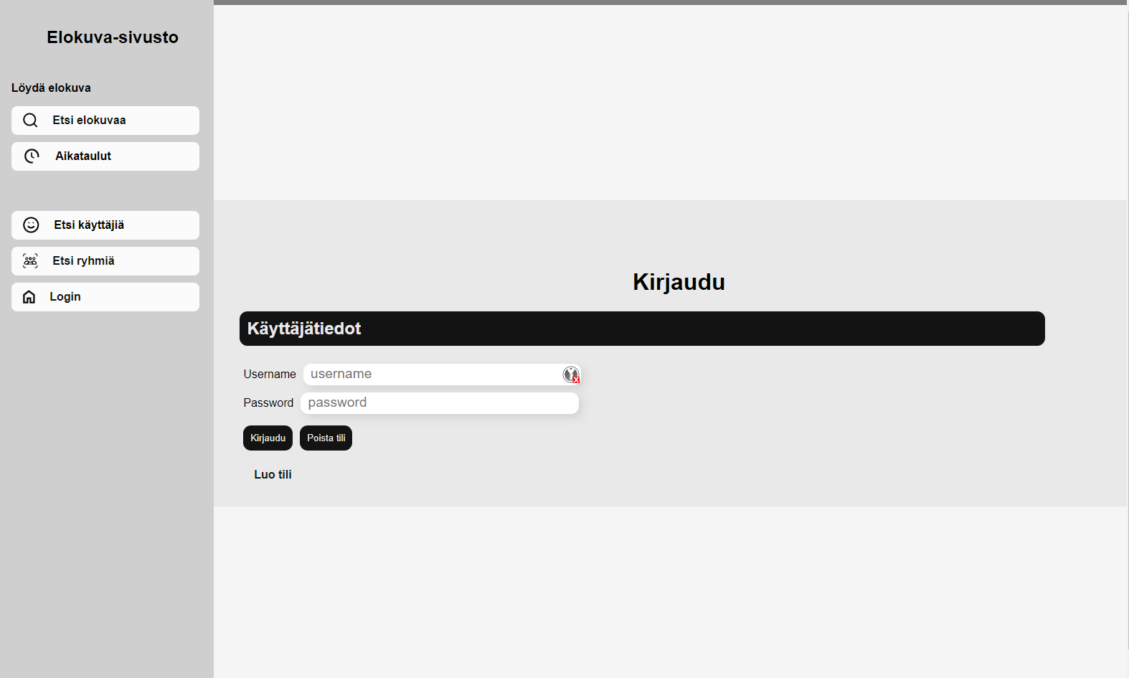

Kuva 1, perusnäkymä

## Sivujen suunnittelu

Sivujen ulkoasu suunniteltiin käyttäen hyödyksi [Figmaa](https://www.figma.com/file/G7AYt2RZlfyDEjLPfafRss/Elokuvasivusto?type=design&node-id=59%3A1903&mode=design&t=CXYzDfr7hKAwTJgP-1). Figma tarjoaa suoran CSS ulosviennin ulkoasulle, joten oli helppo neuvotella, ja päättää sivujen ulkoasusta.

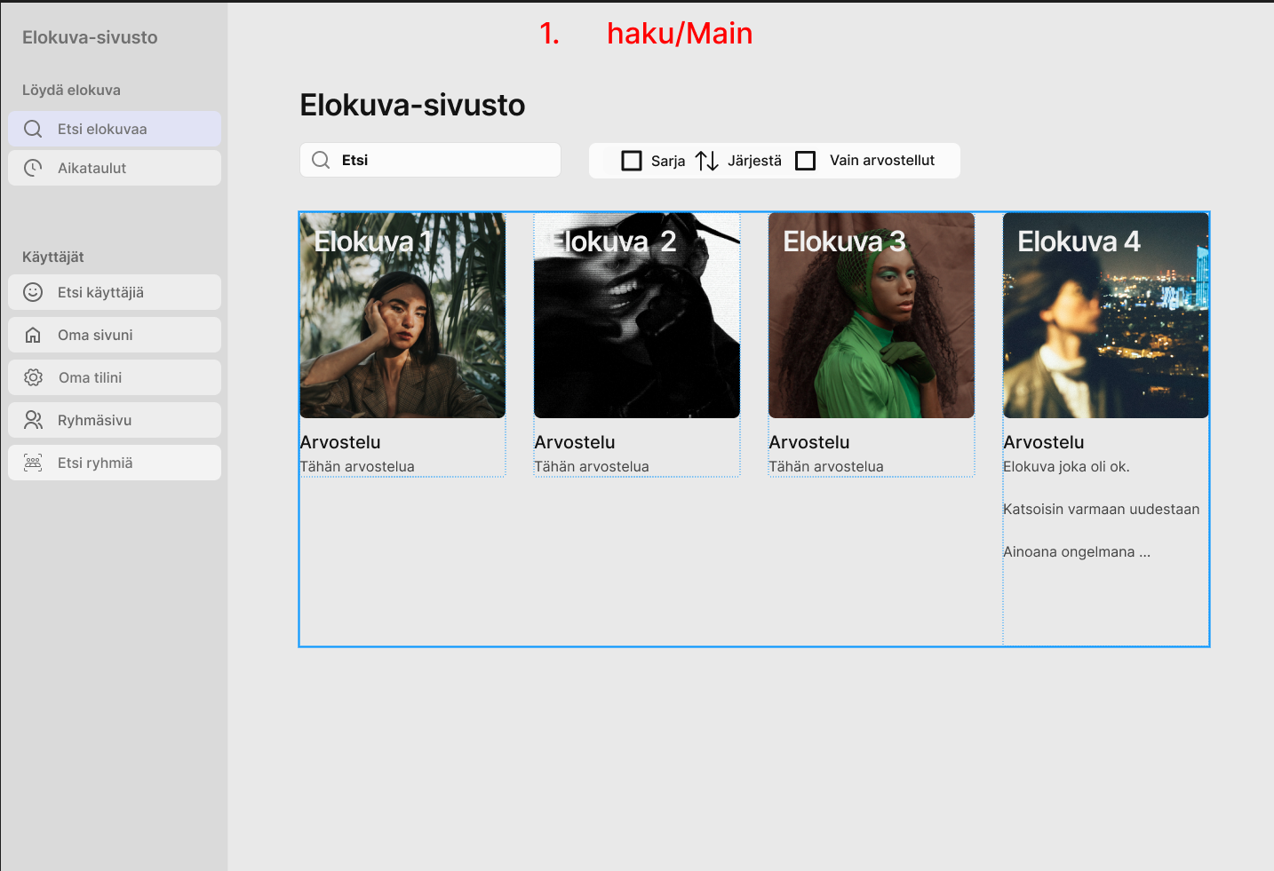

## Kirjautuminen

Kaikki alkaa käyttäjän kirjautuessa tai luodessa tilin. Tällöin kirjautuneelle käyttäjälle esitetään laajasti Navbar-valikon kaikki elementit.

Sivusto on purettu React-elementteihin, joista jokainen vastaa omasta pienestä osa-alueestaan.

Login-komponentti on tarkoitettu käyttäjän kirjautumisnäkymän toteuttamiseen. Alla luettelo elementtien toiminnoista.

1. useNavigate tuodaan react-router-dom-kirjastosta, jota käytetään sivujen välillä navigointiin.
2. Login.css-tyylitiedosto liitetään mukaan, joka sisältää kirjautumislomakkeen tyylit.
3. Reactin useState-hook tuodaan, jonka avulla hallitaan komponentin tilaa.
4. useUser on konteksti-hook, joka mahdollistaa käyttäjätietojen käsittelyn (esim. kirjautuminen).
5. index.css tyylitiedoston tuodaan omana elementtinään. Tässä määritellään yleiset muuttujat ulkoasulle.
6. Link tuodaan myös react-router-dom-kirjastosta, jota käytetään linkkien luomiseen.
7. Login on funktionaalinen komponentti, joka sisältää kirjautumislomakkeen.
8. Kaksi tilamuuttujaa username ja password alustetaan tyhjiksi merkkijonoiksi useState-hookilla.
9. navigate-funktio alustetaan useNavigate-hookilla, jotta voidaan ohjata käyttäjä eri reitteihin.
10. validate on asynkroninen funktio, joka suoritetaan lomakkeen lähetystapahtumassa.
11. Jos käyttäjätunnus ja salasana eivät ole tyhjiä, yritetään kirjautua sisään login-funktiolla, joka saadaan useUser-hookista.
12. Kirjautumisen onnistuessa siirrytään etusivulle.
13. Virhetilanteessa tulostetaan virhe konsoliin.

### Lomakkeen Renderöinti

Komponentti palauttaa JSX-syntaksilla kirjautumislomakkeen, jossa on kaksi syöttökenttää: käyttäjätunnus ja salasana.

Syöttökentät päivittävät tilamuuttujia setUsername ja setPassword kun niiden arvo muuttuu.

Lomake sisältää kaksi painiketta: "Kirjaudu" lähetyspainikkeena ja "Poista tili" ilman toiminnallisuutta.

Kun käyttäjä täyttää lomakkeen ja painaa "Kirjaudu"-painiketta, validate-funktio käynnistyy. Mikäli käyttäjätunnus ja salasana ovat kelvollisia, kirjautumisyritys tehdään. Onnistuneen kirjautumisen jälkeen käyttäjä ohjataan etusivulle. Epäonnistuneessa tapauksessa virhe näytetään konsolissa. Lisäksi käyttäjällä on mahdollisuus siirtyä tilinluontisivulle klikkaamalla "Luo tili" -linkkiä.

## Personal-sivu

Kun käyttäjä siirtyy omalle sivulle, sovellus aukaisee Personal-sivukomponentin. Personal-sivulla käyttäjä voi joko hakea luomansa suosikkilistat, tai tarkastella omaa käyttäjäkohtaista ryhmäkomponenttia.

Mikäli käyttäjä haluaa siirtyä suosikkilistoihin, on hänen navigoitava Suosikkilistat-napin kautta FavoriteLists-sivukomponentille.

### FavoriteLists

Komponentti hakee tietokannasta käyttäjän jo tekemät suosikkilistat, ja antaa mahdollisuuden myös uusien listojen luomiseen ja poistamiseen.

FavoriteLists hakee suosikkilistat personal_pages taulusta tietokannasta, mutta jokaisen listan varsinainen sisältö haetaan erillisestä favorite_list_content taulusta.

Jokainen suosikkilista on yhdistetty vastaavaan listasisältöön, eli mikäli personal_pages taulussa listan id on 1, tämä on yhdistetty favorite_list_content-taulussa vastaavaan list_id arvoon. List_id:n on viiteavain, jolla osataan hakea oikea sisältö oikeaan listaan.

### Specific list

Kun käyttäjä haluaa hakea tietyn listan sisällön, hän voi klikata listan nimeä. Näin haetaan SpecificList komponentti, joka hakee listakohtaisen sisällön favorite_list_content taulusta. SpecificList sivukomponentilla on Lisää elokuvia-nappi, joka ohjaa käyttäjän takaisin aloitussivulle. Aloitussivulta on mahdollista hakea elokuvia.

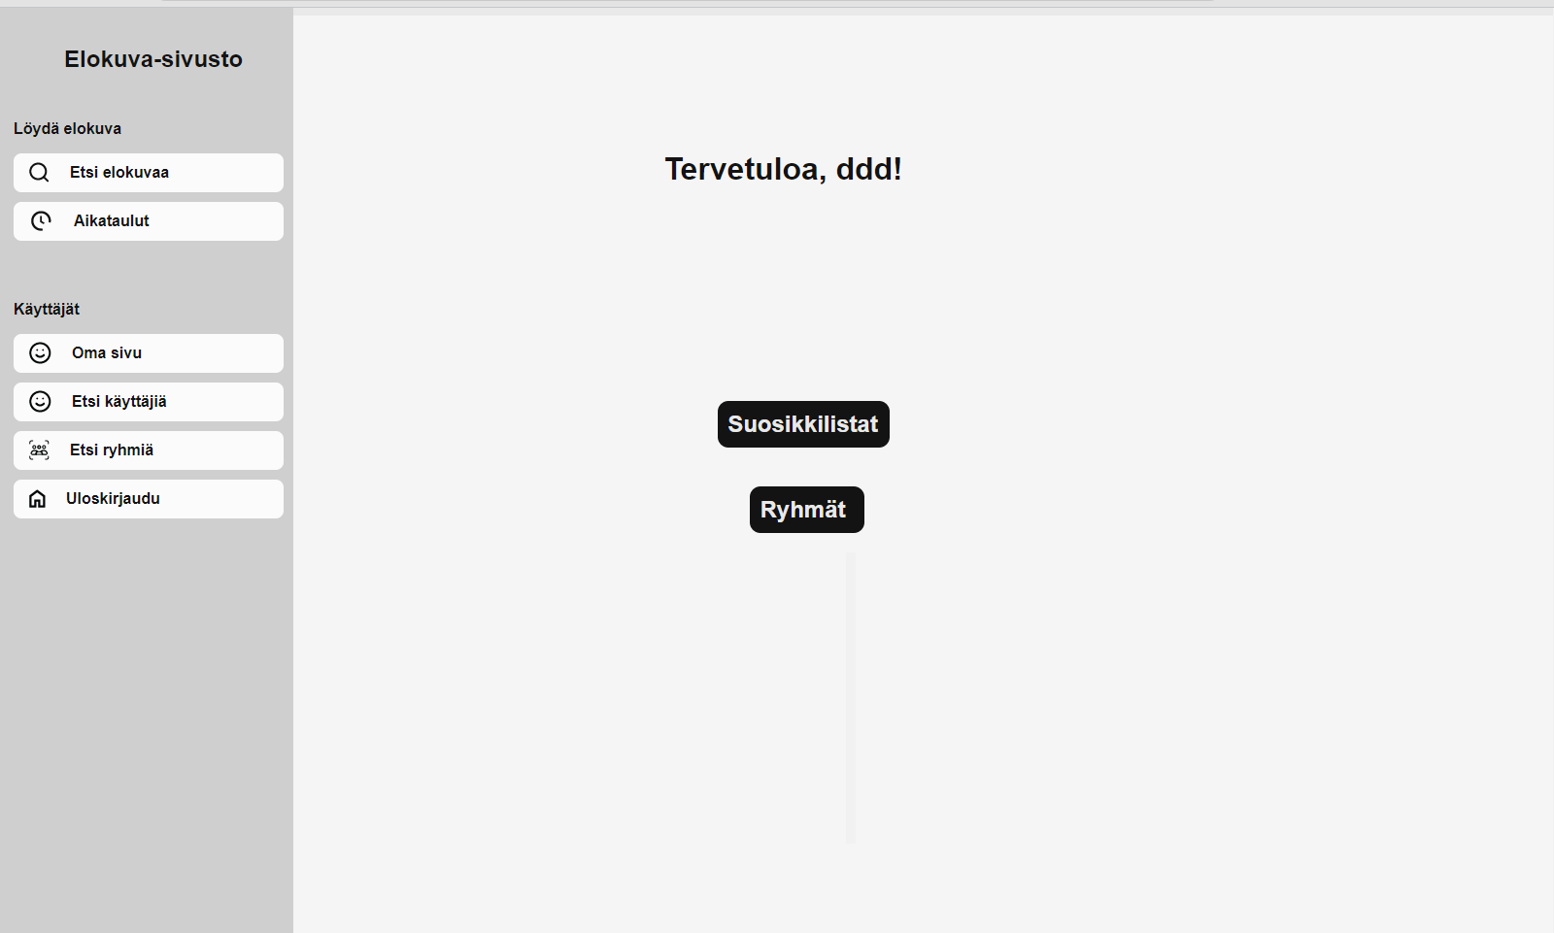

Kuva 2, Personal sivu

## Elokuvahaku ja elokuvakohtainen sivu

Hakusivun käyttöliittymässä on tekstikenttä, johon käyttäjä syöttää haettavan elokuvan tai sarjan nimen. Lisäksi on mahdollista valita elokuvan tai sarjan genre, julkaisuvuosi ja TMDB rating. On myös mahdollista valita, onko hakutuloksilla pienempi vai suurempi rating. Tuloksia voi suodattaa sarjoihin ja elokuviin.

Käyttäjän painettua Haku-painiketta, sovellus tekee hakuehtojen mukaisen GET-pyynnön TMDB:n rajapintaan. Rajapinnasta palautuu ensimmäisen sivun hakutulokset JSON-tiedostona, joka talletetaan taulukkoon. Taulukosta näytetään sovelluksessa neljän ensimmäisen elokuvan nimet ja julisteet. Käyttäjä voi Seuraava- ja Edellinen-painikkeilla navigoida hakutuloksia, jolloin neljä seuraavaa tai edellistä elokuvaa, riippuen kumpaa painiketta on painanut.

Sovelluksessa jokaista näytettävää elokuvaa vastaa muuttujan arvo, joka nousee tai laskee sen mukaan, kun hakutuloksia selataan eteen- ja taaksepäin. Muuttujan ollessa pienempi tai suurempi kuin taulukon ensimmäinen tai viimeinen rivi, haetaan uudelleen joko edelliset tai seuraavat tulokset. Sivu ladatessa ensimmäistä kertaa tehdään GET-pyyntö eri osoitteeseen, josta saadaan näkyville tällä hetkellä elokuvateattereissa nähtävillä olevat elokuvat.

Kun käyttäjä klikkaa hakusivulla elokuvan julistetta, hän päätyy kyseisen elokuvan sivulle. Tällä sivulla on elokuvasta enemmän tietoa (julisteen ja nimen lisäksi myös elokuvan genret, juonikuvaus, julkaisuaika ja keskimääräinen TMDB-arvosana).

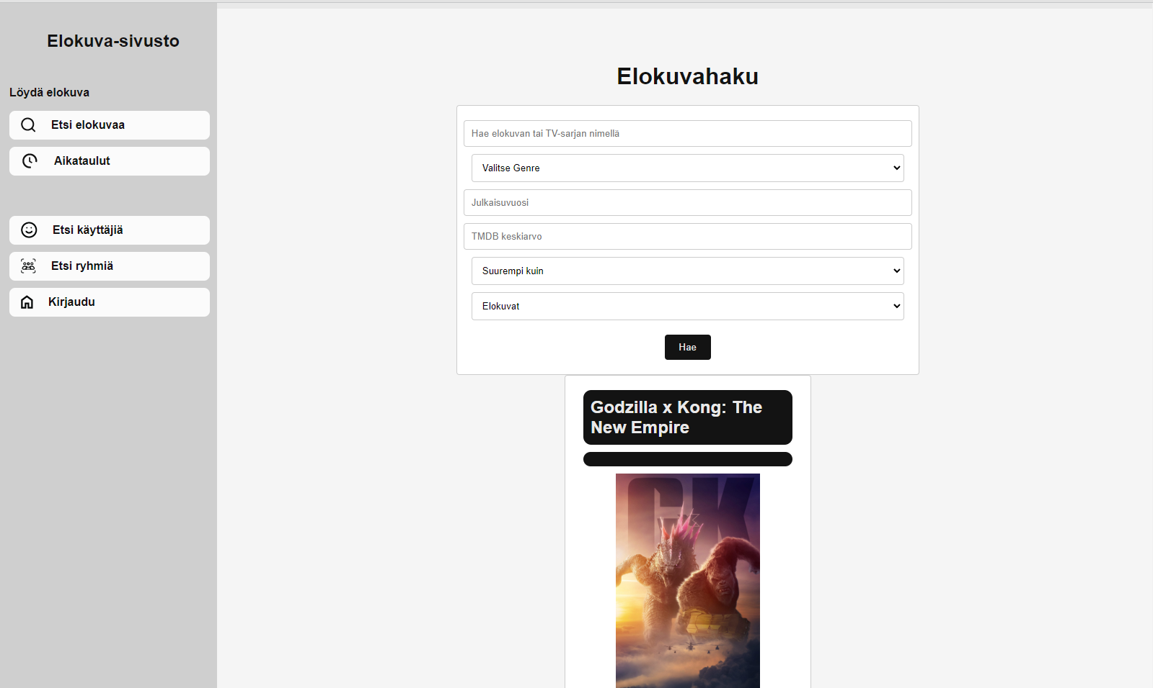

Kuva 3, Hakusivu

Jos käyttäjä on kirjautunut, on hänelle näkyvissä lisäksi Lisää suosikkilistaan- ja Kirjoita arvostelu -painikkeet. Kirjautunut käyttäjä voi alas veto-valikosta valita jonkin luomistaan suosikkilistoista ja lisätä elokuvan siihen. Kirjoita arvostelu-painike avaa kentän, johon käyttäjä voi syöttää arvostelunsa, valita tähdet asteikolla 1–5 ja kirjoittaa sanallisen arvostelun. Elokuvasivulla on nähtävissä kaikille elokuvalle annetut arvostelut.

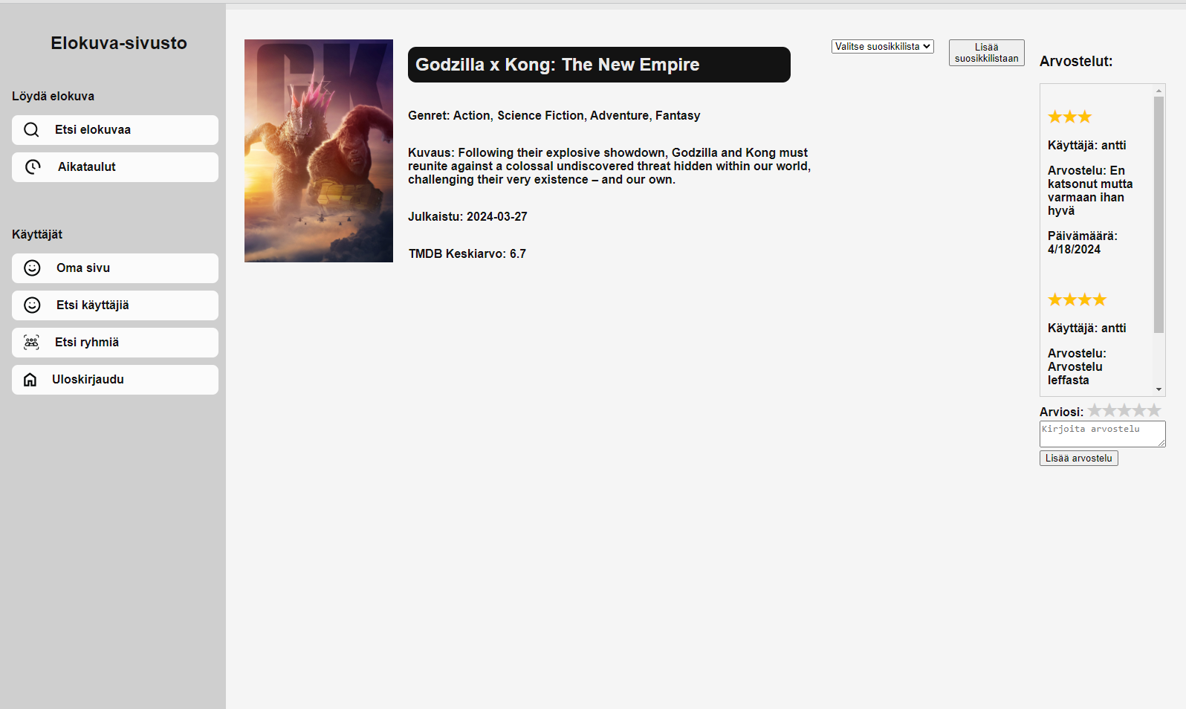

Kuva 4, Elokuvasivu

## Tietyn elokuvan haku

Käyttäjä voi täällä valita tietyn elokuvan, jolloin aukeaa elokuvakohtainen sivu MoviePage. MoviePage-sivulla on sisään kirjautuneelle käyttäjälle vaihtoehto lisätä elokuva suosikkilistaan. Tämä on toteutettu pudotusvalikolla, joka hakee käyttäjän tekemät suosikkilistat, ja elokuvan valittuun suosikkilistaan lisäävällä napilla. Kun lista on valittu ja nappia painettu, MoviePage ottaa valitusta elokuvasta talteen JSON muodossa nimen, kuvan ja elokuvan kuvauksen, ja tallentaa ne listakohtaiseen list_content-sarakkeeseen.

Tämä järjestely mahdollistaa usean suosikkilistan luomisen, usean elokuvan lisäämisen listaan ja elokuvien poistamisen listalta. Lisätyt elokuvat ilmestyvät allekkain listakohtaiselle sivulle.

## Ryhmä-sivun toiminta

Kun käyttäjä haluaa siirtyä ryhmiin, hänen on navigoitava Ryhmät-painikkeen kautta GroupSearchPage-sivukomponentille. Tämä sivu hakee tietokannasta käyttäjien luomat ryhmät ja näyttää ne listana. Ryhmiä voi selata painamalla Seuraava sivu-painiketta tai Edellinen sivu-painiketta.

Jokaisessa ryhmässä on mahdollisuus liittyä ryhmään painamalla Liity ryhmään-painiketta. Tämä lähettää pyynnön liittyä ryhmään ryhmän johtajalle. Liity ryhmään-painikkeen oikealla puolella näkyy myös sen ryhmän kuvaus, joka laajentuu, kun hiiren kohdistin on kuvaustekstin päällä. Lisäksi käyttäjällä on mahdollisuus luoda uusi ryhmä syöttämällä haluamansa ryhmän nimen ja painamalla Luo ryhmä-painiketta.

Kun käyttäjä on luonut ryhmän, hän voi tämän jälkeen muokata ryhmäkohtaisia sivuja ja kirjoittaa ryhmän kuvauksen. Ryhmäsivut näyttävät erilaisilta riippuen siitä, onko kyseinen käyttäjä ryhmän johtaha vai vain perusjäsen. Ryhmän luoja voi antaa johto-oikeuksia muille ryhmän jäsenille, ja johto-oikeuksilla johtajat voivat muokata sivuja ja tarvittaessa poistaa ryhmän jäseniä. Johtajat eivät kuitenkaan voi poistaa toisia johtajia, sillä nämä oikeudet ovat ainoastaan ryhmän luojalla.

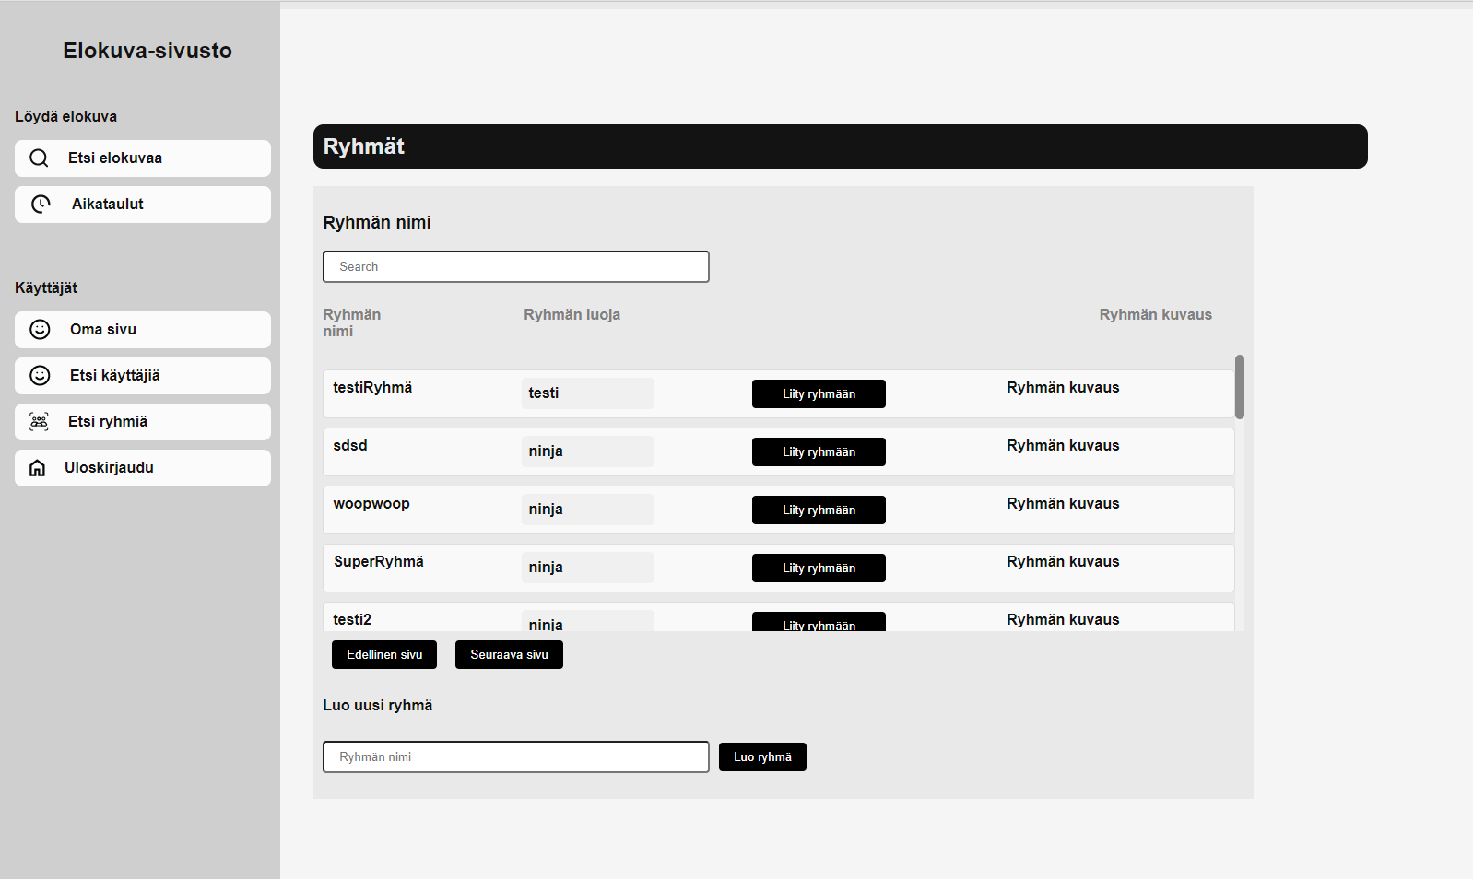

Kuva 5, Ryhmäsivu

## Näytösajat

Kun käyttäjä haluaa selata Finnkinon näytösaikoja, hän klikkaa sivupalkista Näytösajat-painiketta joka naviogi ShowTimes-sivukomponentille. Tällä sivulla on yksinkertainen hakutoiminto jossa käyttäjä valitsee pudotusvalikosta haluamansa elokuvateatterin ja syöttää päivämääräkenttään haluamansa päivämäärän. Tämän jälkeen kun käyttäjä painaa Hae näytösajat -painiketta, sivu suorittaa GET-pyynnön Finnkinon rajapintaan josta haetaan kyseisen teatterin esitykset kyseiselle päivälle. Näistä esityksistä näytetään sivulla elokuvan nimi ja näytösten alkamis- ja päättymisajat.

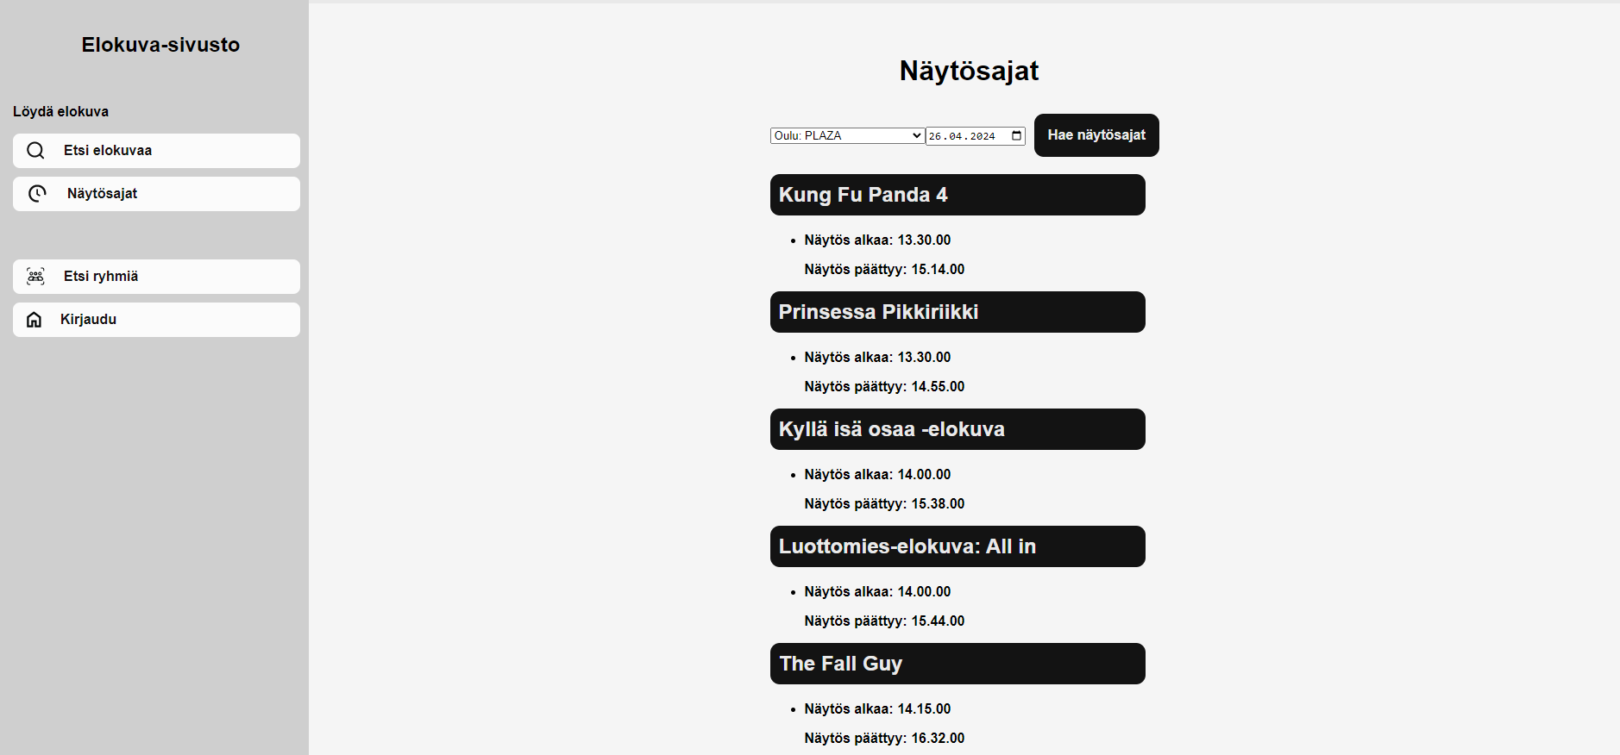

Kuva 6, Näytösajat

## Tietokantakaavio

## Ohjelmistolisenssi

Apache-ohjelmistolisenssi

Copyright (c) 2024, Ryhmä 10. Kaikki oikeudet pidätetään.

Asiakkaalle myönnetään oikeus käyttää ja jaella edelleen ohjelmiston muokattua tai muokkaamatonta lähdekoodia ja binaarikoodia sillä ehdolla, että käytössä ja jakelussa noudatetaan seuraavia ehtoja:

1. Edelleen jaeltavaan lähdekoodiin on sisällytettävä edellä oleva tekijänoikeusmerkintä, tässä luettelossa olevat ehdot sekä jäljempänä oleva vastuunrajoituslauseke.

1. Edelleen jaeltavan binaarikoodin mukana toimitettavissa julkaisuissa ja muussa aineistossa on oltava edellä mainittu tekijänoikeusmerkintä, tässä luettelossa olevat ehdot sekä jäljempänä oleva vastuunrajoituslauseke.

1. Peruskäyttäjien ohjeissa, joita jaellaan edelleen, on oltava seuraava maininta:

"Tämä tuote sisältää ohjelmia, jotka on kehittänyt Ryhmä 10 ([github.com/sovellusprojekti-ryhma10 )](https://github.com/sovellusprojekti-ryhma10))." Maininta voidaan vaihtoehtoisesti esittää myös itse ohjelmassa mahdollisten kolmansien osapuolten oikeuksien esittämisen yhteydessä.

1. Nimeä "Se Elokuvasivu” ei saa käyttää ohjelmiston johdannaistuotteissa eikä johdannaistuotteiden myynninedistämisessä ilman kirjallista ennakkosuostumusta. Kirjallisen suostumuksen voi hankkia lähettämällä sähköpostia osoitteeseen Elokuvasivu@127.0.0.1:3000.

1. Tästä ohjelmistosta johdettuja tuotteita ei saa kutsua nimellä "Se Elokuvasivu" eikä nimi Elokuvasivu saa esiintyä tällaisten tuotteiden nimessä missään muodossa ilman Ryhmä 10:n kirjallista ennakkosuostumusta.

TÄMÄ OHJELMISTO TOIMITETAAN SELLAISENAAN ILMAN MITÄÄN

NIMENOMAISESTI TAI KONKLUDENTTISESTI ILMAISTUJA TAKUITA, MUKAAN

LUETTUINA TALOUDELLISTA HYÖDYNNETTÄVYYTTÄ JA SOPIVUUTTA TIETTYYN

TARKOITUKSEEN KOSKEVAT KONKLUDENTTISESTI ILMAISTUT TAKUUT.

RYHMÄ 10 TAI SEN AVUSTAJAT EIVÄT OLE MILLÄÄN

PERUSTEELLA, EI SOPIMUSRIKKOMUKSEN, OBJEKTIIVISEN VASTUUN EIKÄ

OIKEUDEN VASTAISEN TEON PERUSTEELLA (TUOTTAMUS MUKAAN LUETTUNA)

VASTUUSSA MISTÄÄN VÄLITTÖMISTÄ, EPÄSUORISTA TAI VÄLILLISISTÄ

VAHINGOISTA (MUKAAN LUETTUINA KORVAAVIEN TUOTTEIDEN TAI PALVELUJEN

HANKINTA, KÄYTÖN ESTYMINEN, TIETOJEN KATOAMINEN, SAAMATTA JÄÄNEET

TUOTOT JA LIIKETOIMINNAN KESKEYTYMINEN), JOTKA AIHEUTUVAT TÄMÄN

OHJELMISTON KÄYTÖSTÄ, VAIKKA RYHMÄ 10:LLE TAI

SEN AVUSTAJILLE OLISI ILMOITETTU TÄLLAISEN VAHINGON

MAHDOLLISUUDESTA.